INTERESSENGEMEINSCHAFT
ZUGPFERDE e.V.
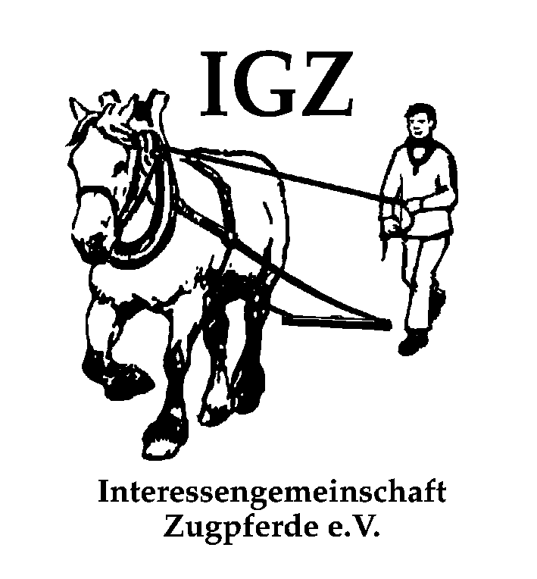
Landesverband Berlin / Brandenburg

Vorgaben Hindernisparcours Holzrücken:

- Jedes Pferd und jede(r) Fuhrfrau/-mann darf den Parcours nur einmal befahren.
- Für jedes Pferd ist eine Haftpflichtversicherung obligatorisch.
- Rückeschäden am stehenden Bestand sind auf jeden Fall zu vermeiden.
- Für die Bewältigung des Rückeparcours ist eine Maximalzeit vorgegeben; die Zeitvorgaben für die Einspännerprüfung und die Zweispännerprüfung sind unterschiedlich. Die Zeitnahme beginnt, sobald der Starter sein Okay-Zeichen gibt.
- Die vorgegebene Gangart ist Schritt. Das Unterschreiten der festgelegten Zeit bringt Bonuspunkte und zwar pro eingesparten vollen 10 Sek. 3 Bonuspunkte. Bei Punktegleichstand entscheidet die bessere Zeit.
- Die Ortscheitbreite bzw. Ortscheit-Spielwaagenbreite muss beim Einspänner mind. 80 cm und mind. 170 cm beim Zweispänner betragen und wird vor Startbeginn kontrolliert.
- Es erfolgt eine Geschirrkontrolle.

Ein sofortiger Ausschluss der Teilnehmerin, des Teilnehmers, erfolgt bei:

- Verstoß gegen einschlägige Tierschutzbestimmungen
- Kontrollverlust über das Pferd
- Erschöpfung bzw. Überforderung von Pferden
- direkter Manipulation des Stammes mit Hand oder Fuß (erlaubt ist es natürlich die Rückekette zu verlängern, zu verkürzen, zu drehen oder weiter vorn oder hinten am Stamm zu befestigen)
- dreimaliger Verwarnung wegen Wechsel in eine andere Gangart (vorgegeben ist der Schritt).
- zweimaliger Verwarnung wegen verbaler Entgleisung gegenüber Menschen und Pferden

